|  |  |
| --- | --- |
| Передача исходящих сообщений | |
| Основное действующее лицо | Процессинговый центр |
| Второстепенные действующие лица | Вешний банк заказчик |
| Предусловия | Вызов транзакции создания или блокирования карты на исполнение |
| Основной поток | 1. Онлайн интерфейс перехватывает транзакцию 2. Интерфейс получает данные о транзакции 3. Проводит процесс аутентификации 4. Если аутентификация проходит успешно, просматривается информации о транзакции для определения типа: открытие карты или блокировка 5. Перевод формата из XML в JSON 6. Формирование HTTP-запроса и отправка сообщения 7. Получение ответа, формирование ответа TX 8. Если ответ не содержит информацию об ошибке, транзакция исполняется, иначе нет. |
| Постусловия | Передача информации о создании или блокирование карты внешней CBS |
| Альтернативные потоки | Отмена транзакции со стороны TX |

|  |  |
| --- | --- |
| Настройка параметров | |
| Основное действующее лицо | Администратор системы |
| Второстепенные действующие лица | Процессинговый центр |
| Предусловия | Смена данных настроек |
| Основной поток | 1. Настройка адреса 2. Настройка параметров Service Bus (логин, пароль, начальные данные) |
| Постусловия | Смененные параметры |
| Альтернативные потоки | Отмена настроек |

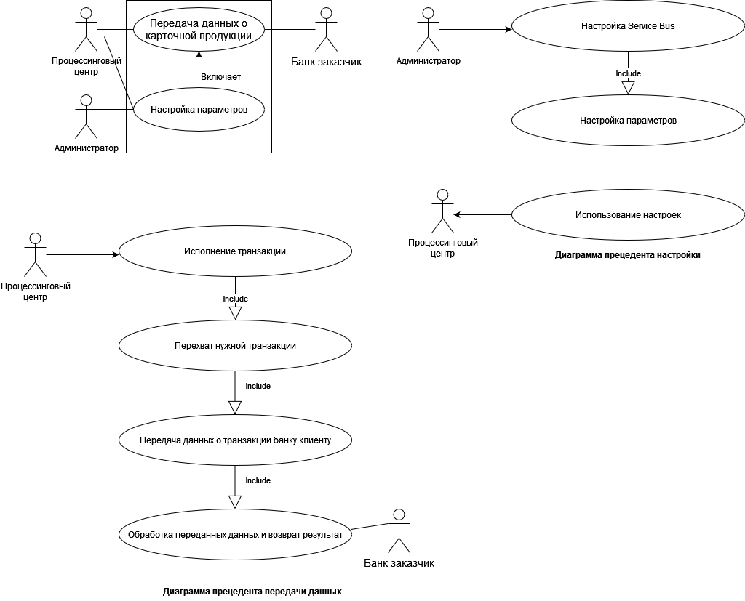

Диаграмма прецедентов

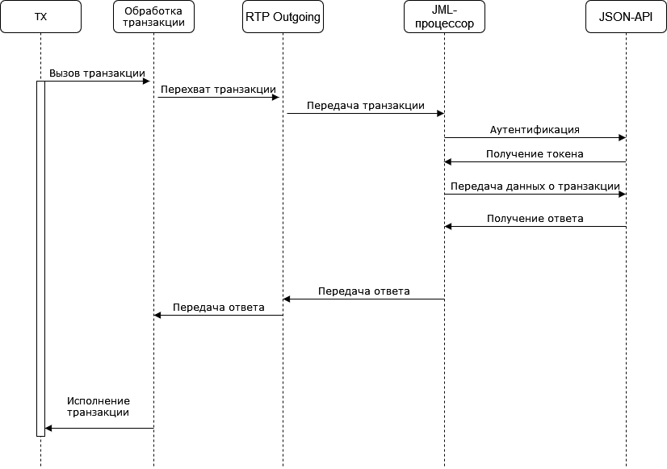

Диаграмма последовательности действий

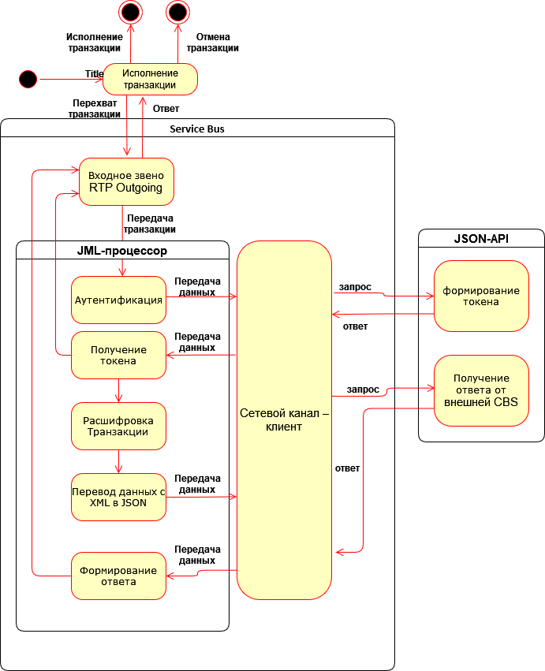

Диаграмма состояний